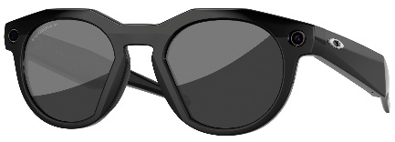  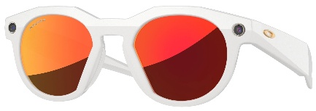  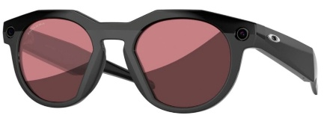  Oakley Meta HSTN  - Inbyggd Meta AI fungerar med Garmin*-smartklockor och cykeldatorer för att ge dig statistik och varningar i realtid. Fånga varje actionfyllt ögonblick handsfree från din unika synvinkel. Oavsett om du springer i blåsigt väder eller susar nedför backarna är dessa glasögon gjorda för att följa med dig vart än din träning tar dig.  - Be Meta AI om resultatstatistik i realtid eller tidigare.  - Ultrabrett 122° synfält, 12 MP kamera och 3K UHD-inspelning.  - 32 GB flash-lagringsutrymme (1 000+ foton, 100+ 30-sekunders videor). | - Spela in det du ser och hör helt handsfree. Tryck på inspelningsknappen eller säg ”Hey Meta, take a photo” för att ta högkvalitativa foton eller spela in videor med en uppgraderad ultrabred 12-megapixelkamera och ett system med fem mikrofoner.  - Upp till åtta timmars batteritid och ett smidigt, portabelt laddningsfodral – som har upp till 48 timmar till på lager.  - Med Meta AI-appen kan du se, dela och spara tagna foton och inspelade videor från glasögonen och hantera inställningarna. Med Meta AI* inbyggt direkt i appen kan du nu interagera med Meta AI-assistenten både via glasögonen och appen. Du kan även ta reda på hur andra får ut mesta möjliga av Meta AI via flödet.
Artnr | Benämning | Pris:
1-80020251 | Oakley Meta HSTN svart/svart polariserad | 4 800:-
1-80020351 | Oakley Meta HSTN svart/svart polariserad | 4 800:-
1-80020551 | Oakley Meta HSTN Fotokrom- klar/klar->grå | 5 100:-
1-80020451 | Oakley Meta HSTN, ljusgrå/Prizm Rubin | 4 400:-
Alla priser Exklusive moms

